# Progettazione

1. Tabella dei concetti

|  |  |  |  |
| --- | --- | --- | --- |
| Concetti | Descrizione | Link | Sottoinsieme di |
| Dipendente | Nome, Cognome, CodiceFiscale, Cellulare,  Stipendio, LivelloContrattuale | Ticket, Utenza |  |
| Settore | Nome, Descrizione | Ticket |  |
| Cliente | Nome, Cognome, Cellulare | Utenza, Ticket |  |
| Utenza | Username, Password, Email, IsAdmin, IsDipendente | Dipendente, Cliente |  |
| Ticket | DataApertura, Descrizione, IsAperto | Dipendente, Cliente, Settore |  |
| Report | Ora, Attività, IsRisolto, IsConvalidato | Dipendente |  |

1. Schema flat

Dipendente (Id, Nome, Cognome, CodiceFiscale, Cellulare, Stipendio, LivelloContrattuale, Fk_Utenza)

Settore (Id, Nome, Descrizione)

Cliente (Id, Nome, Cognome, Cellulare, Fk_Utenza)

Utenza (Id, Username, Password, Email, IsDipendente, IsAdmin)

Ticket (Id, DataApertura, Descrizione, IsAperto, Fk_Cliente, Fk_Settore, Fk_Dipendente)

Report (Id, Ora, Attività, IsRisolto, Fk_Dipendente, IsConvalidato)

Lavora (Id, Fk_Settore, Fk_Dipendente)

1. Crow’s foot

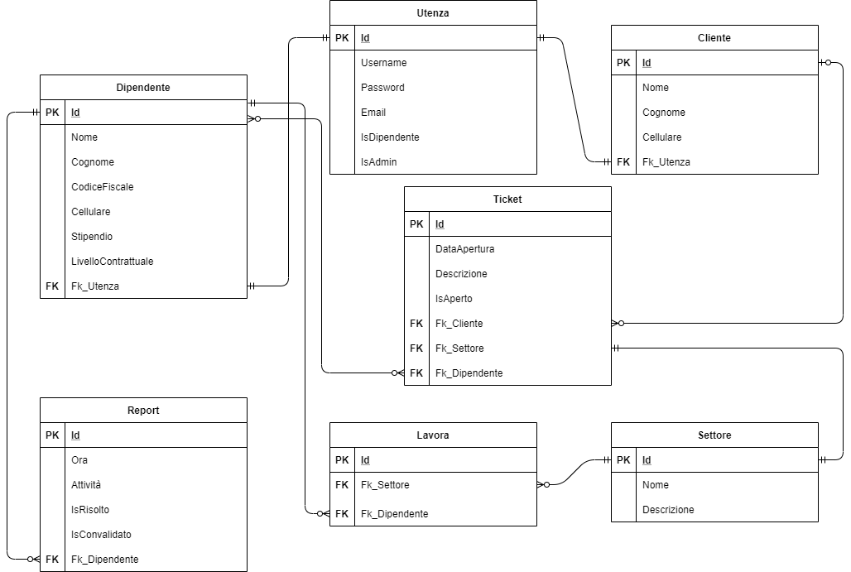

# 

* Tabella dipendenti

Contiene tutti i dati relativi ai dipendenti di InfoService.

* Tabella cliente

Contiene le informazioni dei clienti di InfoService.

* Tabella utenza

Contiene username, password ed email dei dipendenti e dei clienti, che vengono riconosciuti da ***isdipendente***, ***isadmin*** perché magari un dipendente può avere privilegi di amministrazione.

* Tabella ticket

Contiene la descrizione del problema del cliente, il dipendente che effettuerà l’assistenza e il tipo di servizio offerto.

* Tabella report

Contiene l’attività svolta dal dipendente e il tempo impiegato, ***isrisolto*** nel caso il problema sia stato risolto e ***isconvalidato*** nel caso un dipendente convalidi un report.

* Tabella lavora

Contiene i dipendenti con i servizi in cui sono specializzati.

* Tabella settore

Contiene I vari settori, quindi i vari servizi che offre InfoService.

# Mockups

* Pagina di login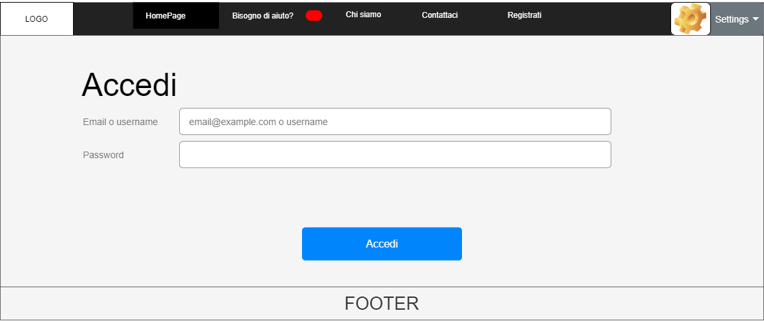

In questa pagina gli utenti possono accedere inserendo email/username e la password.

* 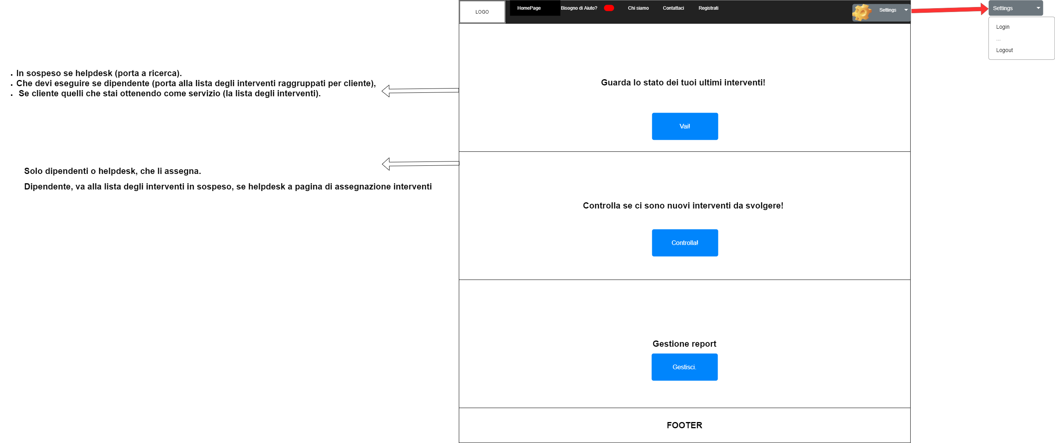Pagina privata

Una volta effettuato l’accesso, un dipendente o un help desk, può gestire i vari report.

* 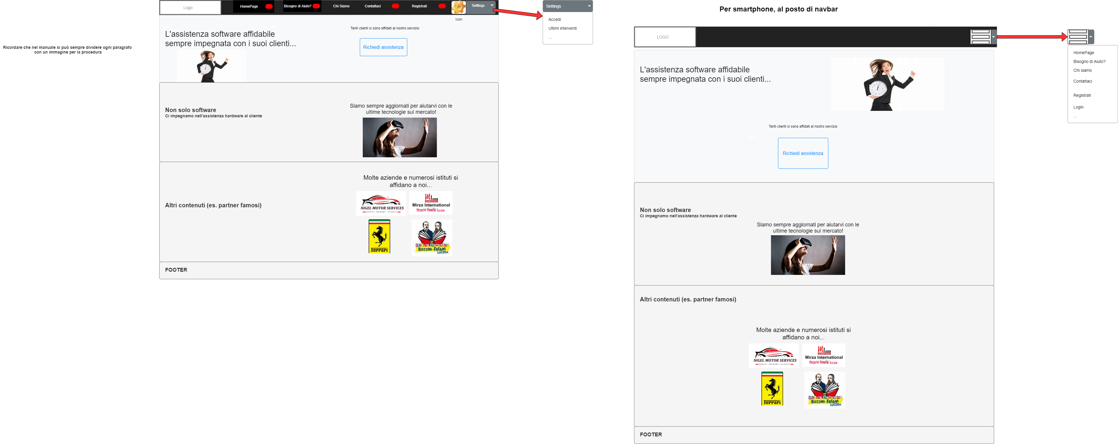Pagina pubblica

Homepage pubblica, dove può essere effettuato il login e dove l’utente può navigare a piacimento.

* Pagina helpdesk

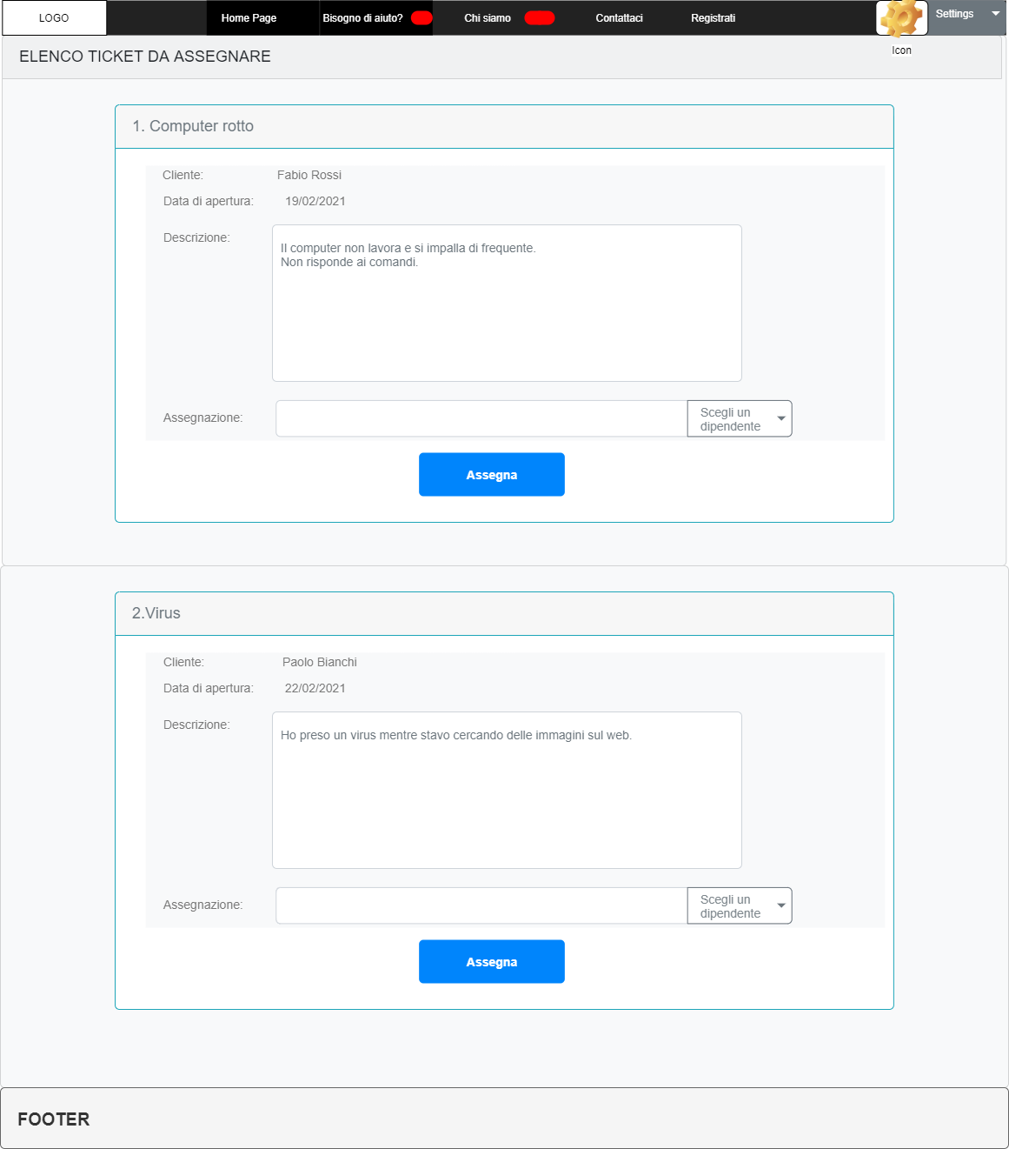

In questa pagina l’helpdesk può assegnare i ticket ai vari dipendenti.

* Pagina helpdesk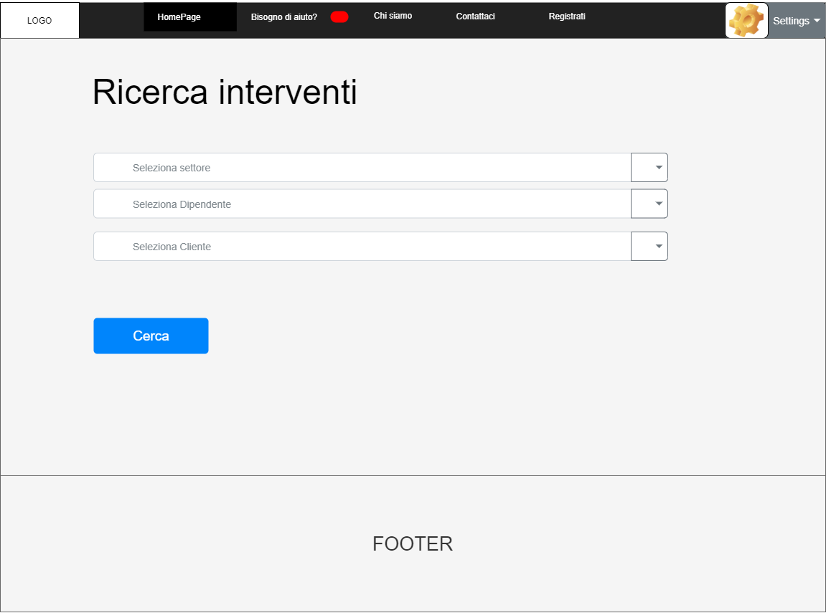

L’helpdesk può ricercare gli interventi per settore, dipendente e cliente.

* Pagina enrollment

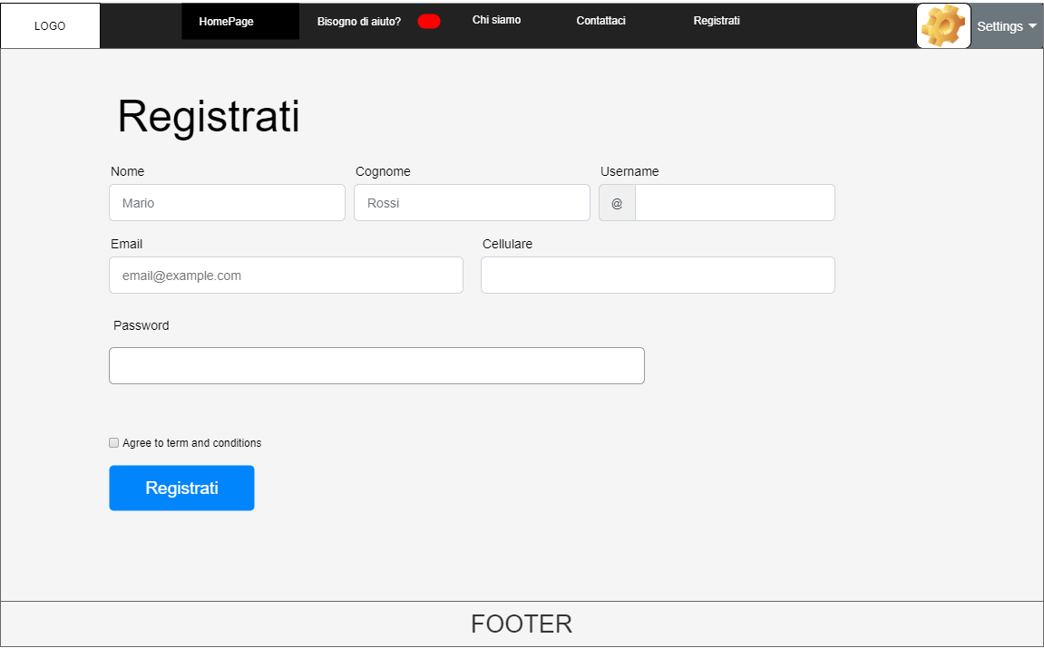

Il cliente qui può effettuare la registrazione.